
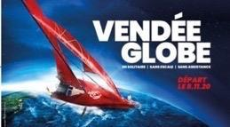

Collection maths et sport – Volume 4

Faire des mathématiques avant, pendant et après
le Vendée globe 2020
ou
30 exercices, problèmes et jeux mathématiques et algorithmiques
du cycle 3 (CM1) à la Terminale spécialité mathématiques expertes
Cycle 3 |  |  | Cycle 4 |  |  | Lycée
CM1 | CM2 | 6e | 5e | 4e | 3e | 2nde pro et GT | 1ère Générale et Techno | Term spécialité & Math comp | Term Math Exp

by
Stéphane PERCOT Professeur de mathématiques et de sciences numériques
Lycée Rosa Parks de La Roche sur Yon – Vendée - Académie de Nantes

Avec les contributions de
Damien Rivière – professeur de mathématiques au collège Pierre Dubois de Laval
Sophie Rivière – professeure de mathématiques au collège Emmanuel de Martonne de Laval

Et la collaboration « coups de pouce » de

Hugo - étudiant en CPGE-MPSI - Lycée Clémenceau de Nantes
Léa - élève en 1ère Spé maths & NSI - Lycée Rosa Parks de La Roche sur Yon

Volume 1 (2014) Volume 2 (2018) Volume 3 (2018)
Maths et JO d’hiver - I Maths et JO d’hiver - II Maths et golf - ryder cup




https://cutt.ly/MukMZtX https://cutt.ly/wukM3Vh https://cutt.ly/Juk1eiN




Sommaire

Préface et vidéo dédicace de Kévin Escoffier Page 03
(Skipper du bateau PRB - participant au Vendée Globe 2020)
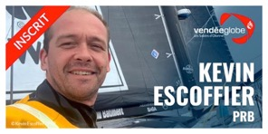

Tableau de correspondance exercices / niveau d’enseignement possible Pages 04 et 05
Cycle 3 |  |  | Cycle 4 |  |  | Lycée
CM1 | CM2 | 6e | 5e | 4e | 3e | 2nde pro et GT | 1ère Générale et Techno | Term spécialité & Math comp | Term Math Exp

Énoncés des 30 exercices Pages 05 à 28

Vous trouverez pour chacun d’eux :
- une indication du niveau d’entrée possible ;

- des indications des thèmes et des compétences mathématiques mises en jeu ;
- les coups de pouce de Hugo et Léa (qui ont créé une partie de ces exercices) et qui proposent avec leurs « coups de pouces » une différenciation éventuelle en aidant les élèves s’ils sont « bloqués ». Mieux vaut ne pas donner ces coups de pouce à priori mais les utiliser à bon escient.

Mais vous ne trouverez pas :
- de corrigé… On vous laisse chercher !
- Le nom du vainqueur de l’édition 2020-2021 (pour vos concours de pronostics) car ce recueil a été écrit pendant l’été 2020 et les semaines précédant la course….
- La solution des équations de Navier-Stokes (un des sept problèmes majeurs des mathématiques du millénaire - doté chacun d’un million de dollars -) visant à expliquer les phénomènes de mouvements des vagues produites par un bateau en déplacement... On est dessus, mais on garde la solution pour nous… ;)

Bon vent à tous
Stéphane Percot

Préface de Kévin Escoffier
Skipper du bateau PRB - participant au Vendée Globe 2020
Kévin Escoffier, skipper du bateau PRB, participe à sa première édition du Vendée Globe.
Il a accepté de parrainer ce recueil d’exercices liant les mathématiques et les aventures maritimes avec une petite dédicace en vidéo.
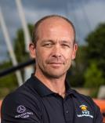
Le mot de Kévin : « Pour construire des bateaux, pour les fiabiliser, pour les optimiser, on a besoin de beaucoup de mathématiques. Et pendant la course aussi on utilise énormément les mathématiques, par exemple sur les calculs de forces, de trajectoires, de distances. Dans ce recueil d’exercices de mathématiques, vous pourrez suivre le Vendée Globe en faisant des mathématiques à tous les niveaux et parfois de façon très pointue : j’ai regardé l’exercice 28 : on y parle de distance la plus courte entre deux points de la Terre. C’est ce qu’on appelle l’orthodromie. Voilà un domaine pour lequel les mathématiques nous sont particulièrement utiles. Alors si vous voulez devenir un bon marin et bien comprendre le Vendée Globe, je vous invite à travailler à fond les mathématiques et si vous avez besoin d’un coup de main, n’hésitez pas à m’envoyer vos exos… Bon vent à tous. Kévin »
Retrouver ici la vidéo de Kévin Escoffier pour parrainer nos aventures « mathématiques et Vendée Globe »

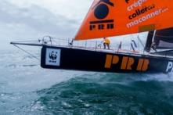
Tableau de correspondance exercices / niveau d’enseignement possible

 |  | Cycle 3 |  |  | Cycle 4 |  |  | Lycée
 |  | CM1 | CM2 | 6e | 5e | 4e | 3e | 2nde  pro  et GT | 1ère  Gén et Techno | Term  spé &  Math comp | Term  Math Exp
1 | Hisser les voiles ! | P | P | P | P
2 | Un repos fractionné | P | P | P | P
3 | Des hommes et des femmes | P | P | P | P | P
4 | Les deux bateaux font la paire ! | P | P | P | P | P | P | P
5 | Le tirant d’eau |  | P | P | P
6 | Les grandes voiles |  | P | P | P | P | P
7 | Sur la carte |  |  | P | P | P
8 | Les pavillons |  |  | P | P | P
9 | Le passage du chenal |  |  | P | P | P | P
10 | Exercice retiré
11 | J’ai la carte, j’ai la carte ! |  |  | P | P | P | P
12 | À la radio |  |  | P | P | P | P
13 | Le mille marin |  |  |  | P | P | P
14 | En tête de mât |  |  |  | P | P | P
15 | Kévin vs Lulu |  |  |  | P | P | P
16 | Ohé Ohé capitaine abandonné |  |  |  | P | P | P
17 | La vitesse d’un skipper |  |  |  |  | P | P
18 | La taille du génois |  |  |  |  | P | P | P
19 | Augmentation de vitesse… |  |  |  |  | P | P | P
20 | Le classement à l’arrivée… |  |  |  |  | P | P | P | P | P | P
21 | La bonne voile |  |  |  |  | P | P | P
22 | Le triangle des Bermudes |  |  |  |  |  | P | P | P
23 | Le trésor caché |  |  |  |  |  | P | P | P
24 | Ohé du bateau… |  |  |  |  |  |  | P | P | P
25 | Ah la vague ! |  |  |  |  |  |  | P | P | P | P
26 | Où suis-je ? |  |  |  |  |  |  | P | P | P | P
27 | Une chance de gagner |  |  |  |  |  |  |  | P | P | P
28 | Orthodromie |  |  |  |  |  |  |  | P | P | P
29 | Course virtuelle |  |  |  |  |  |  |  |  | P | P
30 | Météo des 40ème rugissants |  |  |  |  |  |  |  |  |  | P

Tableau de correspondance exercices / notions abordées

 |  | Cycle 3 |  |  | Cycle 4 |  |  | Lycée
 |  | CM1 | CM2 | 6e | 5e | 4e | 3e | 2nde  pro  et GT | 1ère  Gén et Techno | Term  spé &  Math comp | Term  Math Exp
1 | Hisser les voiles ! | Constructions géométriques
2 | Un repos fractionné | Calcul de durée
3 | Des hommes et des femmes | Lecture de données sur un diagramme
4 | Les deux bateaux font la paire ! | Jeu avec les nombres
5 | Le tirant d’eau |  | Problèmes à 2 étapes
6 | Les grandes voiles |  | Problèmes de grandeurs  (calcul de surface, division)
7 | Sur la carte |  |  | Construction : angles
8 | Les pavillons |  |  | Symétries
9 | Le passage du chenal |  |  | Lecture de graphique
10 | Exercice retiré
11 | J’ai la carte, j’ai la carte ! |  |  | Repérage : point dans un plan
12 | À la radio |  |  | Calcul, nombres relatifs
13 | Le mille marin |  |  |  | Longueur d’un cercle, angle, proportionnalité
14 | En tête de mât |  |  |  | Longueur cercle, angle, proportionnalité
15 | Kévin vs Lulu |  |  |  | Échelle, utilisation de vitesse
16 | Ohé Ohé capitaine abandonné |  |  |  | Gestion de données, pourcentage
17 | La vitesse d’un skipper |  |  |  |  | Calcul de vitesse, conversion des unités
18 | La taille du génois |  |  |  |  | Pythagore, Thalès, aire
19 | Augmentation de vitesse… |  |  |  |  | Calcul de pourcentages
20 | Le classement à l’arrivée… |  |  |  |  | Classement, logique
21 | La bonne voile |  |  |  |  | Étude de données : tableau, graphique
22 | Le triangle des Bermudes |  |  |  |  |  | Échelle de carte, formule algébrique
23 | Le trésor caché |  |  |  |  |  | Coordonnées sphériques, longueur de cercle, proportionnalité
24 | Ohé du bateau… |  |  |  |  |  |  | Distance dans un repère algorithmique
25 | Ah la vague ! |  |  |  |  |  |  | Calcul de surface, calcul algébrique
26 | Où suis-je ? |  |  |  |  |  |  | Conversion d’unités de coordonnées géographiques
27 | Une chance de gagner |  |  |  |  |  |  |  | Probabilité  Probabilité conditionnelle
28 | Orthodromie |  |  |  |  |  |  |  | Distance dans sur une sphère algorithmique
29 | Course virtuelle |  |  |  |  |  |  |  |  | Suite arithmético-géométrique
30 | Météo des 40ème rugissants |  |  |  |  |  |  |  |  |  | Chaine de Markov

Exercice 1 : Hisser les voiles !
Niveau : à partir du CM1
Notion mathématique : constructions géométriques
Compétence mathématique : représenter

Kévin veut compléter le plan de son nouveau bateau.
Sur schéma ci-dessous, tu dois dessiner le mât en respectant les consignes suivantes :
- Le mât est perpendiculaire à la coque (AB).
- Le pied du mât est E.
- Le mât a la même longueur que le pont du bateau [AB]

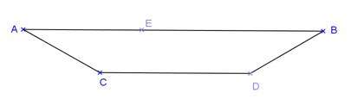

Le coup de pouce de Léa : « Une équerre peut être utile, mais aussi un compas éventuellement »

Exercice 2 : Un repos fractionné
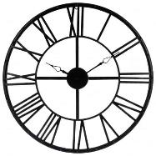
Niveau : à partir du CM1
Notion mathématique : calcul de durée
Compétences mathématiques : raisonner – calculer

En pleine tempête, Kévin doit surveiller les réglages de son bateau et il dort très peu.
Hier il a dormi de 02h17 à 04h42 puis de 05h56 à 07h13.
Il a ensuite fait 2 siestes de 20 min dans l’après-midi.
Combien de temps au total a-t-il dormi au cours de cette journée ?
Le coup de pouce de Léa : « N’oublie pas qu’il y a 60 minutes dans une heure… »

Exercice 3 : Des hommes et des femmes
Niveau : à partir du CM1
Notion mathématique : lecture de données sur un diagramme
Compétences mathématiques : représenter – communiquer

Le diagramme ci-dessous présente le nombre de skippers participant à chaque édition du Vendée Globe.
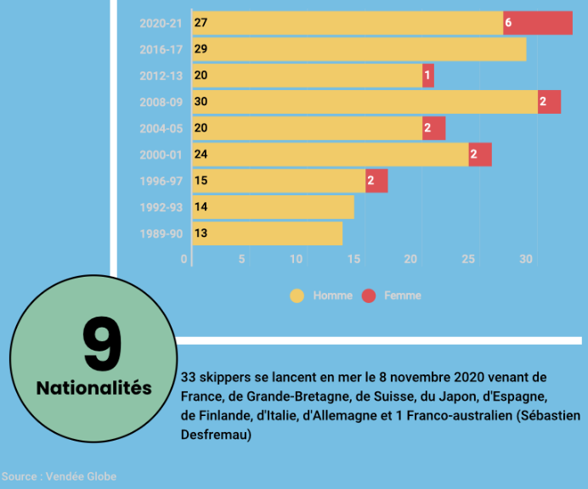
Combien de skippers femmes ont participé au Vendée Globe (toutes éditions confondues – y compris 2020) ?
Le coup de pouce de Léa : « Regarde bien la légende des couleurs jaunes et rouges »

Exercice 4 : Les deux bateaux font la paire !
Niveau : à partir du CM1
Notion mathématique : jeu avec les nombres
Compétences mathématiques : chercher - calculer

Kévin participe à une régate. Voici ces 9 concurrents. Chaque bateau porte un numéro.
En éliminant un des neuf bateaux, il est possible de regrouper les bateaux restants par paires ayant une somme identique. Quel bateau doit-on supprimer ?


Le coup de pouce de Hugo : « Tu peux calculer la somme des neuf termes et remarquer qu’en enlevant un jeton tu dois avoir 4 sommes identiques et donc… un total qui doit être dans la table de multiplication de 4. »

Exercice 5 : Le tirant d’eau
Niveau : à partir du CM2
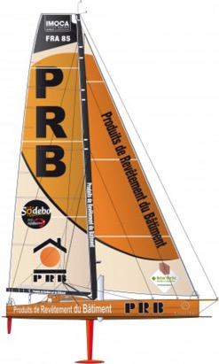
Notion mathématique : problèmes à 2 étapes
Tirant d’eau
Tirant d’air
Compétence mathématique : calculer

La hauteur totale du bateau de Kévin est plus grande qu’on le pense car son bateau est composé d’une partie au-dessus de l’eau et d’une partie en-dessous de l’eau.

Le coup de pouce de Léa : « La hauteur de la partie d'un bateau qui se trouve sous l'eau est appelée le tirant d'eau et la hauteur de la partie d'un bateau qui se trouve au-dessus de l'eau est appelé le tirant d'air. »

Le tirant d'air du bateau PRB de Kévin est égal à 6,5 fois le tirant d’eau.
Le tirant d'eau de ce bateau est de 450 cm.

Quelle est la hauteur totale du bateau ?
Exercice 6 : Les grandes voiles
Niveau : à partir de CM2
Notion mathématique : Problèmes de grandeurs (calcul de surface, division)
Compétences mathématiques : raisonner – calculer – modéliser

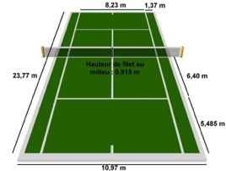
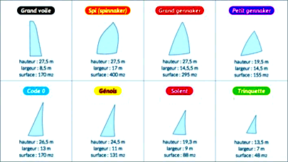Voici les superficies de quelques voiles autorisées pour un Vendée Globe
Kévin dit qu’il a presque « 6 terrains de tennis de voile ». Expliquer cette affirmation.

Le coup de pouce de Léa : « Tu peux commencer par calculer la surface d’un terrain de tennis… »

Exercice 7 : Sur la carte
Niveau : à partir de 6ème
Notion mathématique : construction avec des angles
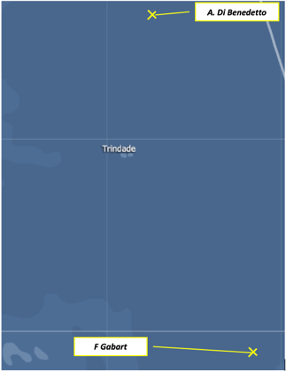
Compétences mathématiques : représenter

Lors d’une régate, une carte présente la position de deux bateaux :
Le bateau d’Alessandro Di Benedetto est noté A.
Le bateau de François Gabart est noté F.
Essayer de retrouver la position K de Kévin à l’aide des informations suivantes.
$$\hat{FAK}=5° \hat{AFK}=62°$$
Kévin est à l’ouest de l’axe (AF)
Le coup de pouce de Léa : « L’ouest, c’est vers la gauche de la carte… »

Exercice 8 : Les pavillons
Niveau : à partir de la 6ème
Notion mathématique : symétrie
Compétences mathématiques : représenter

Les marins peuvent utiliser des pavillons (sortes de drapeaux) pour communiquer. Voici une série de pavillons et leur signification

A (Alpha) | 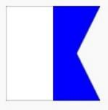 | B (Bravo) | 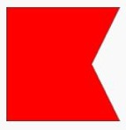 | C (Charlie) | 
J'ai un scaphandrier en plongée ; tenez-vous à distance et avancez lentement. |  | Je charge, ou décharge, ou je transporte des marchandises dangereuses. |  | Oui (réponse affirmative), ou le groupe qui précède doit être compris comme une affirmation
D (Delta) | 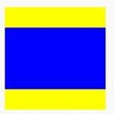 | E (Echo) | 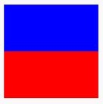 | F (Foxtrot) | 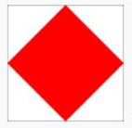
Ne me gênez pas, je manœuvre avec difficulté |  | Je viens sur tribord |  | Je suis désemparé, communiquez avec moi.
G (Golf) | 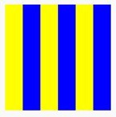 | H (Hotel) | 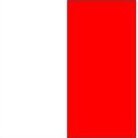 | I (India) | 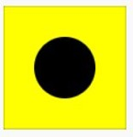
J'ai besoin d'un pilote; Par un navire de pêche : "Je relève mes filets" |  | J'ai un pilote à bord |  | Je viens sur bâbord
J (Juliet) |  | K (Kilo). | 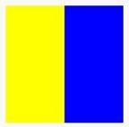 | L (Lima) | 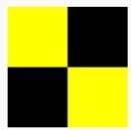
Tenez-vous à distance j'ai un incendie à bord et je transporte des marchandises dangereuses, ou j'ai une fuite de substances dangereuses. |  | Je désire communiquer avec vous ou je vous invite à transmettre |  | Stoppez votre navire immédiatement.
M (Mike) | 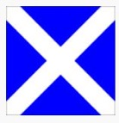 | N November | 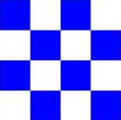 | O (Oscar) | 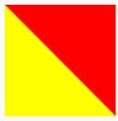
Mon navire est stoppé et n'a plus d'erre |  | Non (réponse négative), ou le signal qui précède doit être compris sous forme négative. |  | Homme à la mer
P (Papa) | 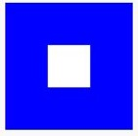 | Q (Quebec) | 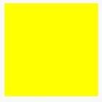 | R (Romeo) | 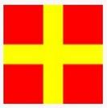
Au port: toutes les personnes doivent se présenter à bord, le navire va prendre la mer. |  | Mon navire est indemne, je demande la libre-pratique. |  | Signal de procédure
S Sierra | 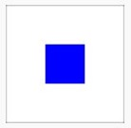 | T (Tango) | 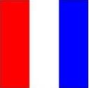 | U Uniform | 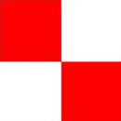
Je bats en arrière. |  | Ne me gênez pas je fais du chalutage jumelé. |  | Vous courez vers un danger
V (Victor) | 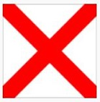 | W Whiskey | 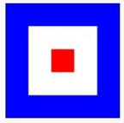 | X  X-ray | 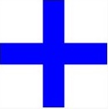
Je demande assistance |  | Demande d'assistance médicale |  | Arrêtez vos manœuvres et veillez mes signaux
Y Yankee | 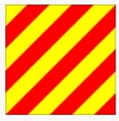 | Z  (Zulu) | 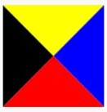
Mon ancre chasse |  | J'ai besoin d'un remorqueur. "Par un navire de pêche": Je mets mes filets à l'eau.

- Sur chacun de ces pavillons trace les axes de symétrie.
- Trace un pavillon contenant aucun axe de symétrie.
- Trace un pavillon contenant 3 axes de symétrie.
- Trace un pavillon contenant au moins 8 axes de symétrie.

Exercice 9 : Le passage du chenal
Niveau : à partir de la 6ème
Notion mathématique : lecture de graphique
Compétences mathématiques : représenter – communiquer – chercher

Pour sortir du port, les bateaux empruntent un chenal dont la hauteur d’eau varie avec la marée.
Kévin doit faire attention à ne pas toucher le fond du chenal et sortir uniquement lorsque la hauteur de la marée est supérieure à 3,75 m.
Le graphique ci-dessous présente la hauteur d’eau au cours de la journée du 8 novembre 2020.
A quelle heure Kévin peut-il sortir en toute sécurité ?

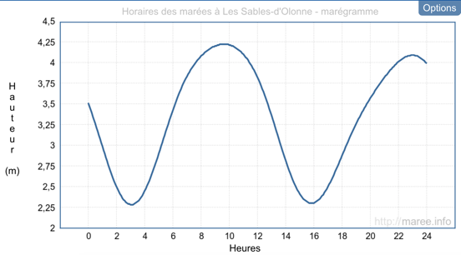

Le coup de pouce de Léa : « Tu peux répondre en conseillant une heure fixe pour le départ de Kévin ou en donnant un créneau horaire. »

Exercice 11 : J’ai la carte, j’ai la carte !
Niveau : à partir de 6e
Notion mathématique : repérage d’un point dans un plan
Compétences mathématiques : représenter

Pour repérer un point sur une carte, Kévin peut utiliser deux coordonnées du repère tracé.
Par exemple, le point rouge sur la carte du Vendée Globe ci-dessous, donnant la position du départ et de l’arrivée de la course aux Sables d’Olonne est (-2 ; +46).
Le premier nombre correspond à la longitude (négatif vers l’Ouest et positif vers l’Est) et le second à la latitude (positif vers le Nord et négatif vers le Sud).

Les coordonnées des Sables d’Olonne sont effectivement: (2° Ouest ; 46° Nord)
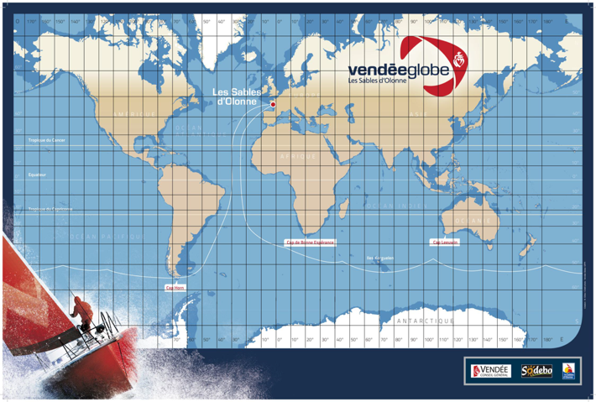
Lors du parcours de François Gabart vainqueur de l’édition 2012, on a relevé les coordonnées de sa position chaque semaine :
A (–26 ; +19) B (– 28 ; –14) C (0 ; – 40) D (+51 ; – 40) E (121 ; –50)
F (–170 ; –52) G (–104 ; –52) H (–43 ; –44) I (–30 ; –19) J (–29 ; +17)
K (–10 ; +45) L (–1 ; +46)

Place ces points sur la carte et retrouve le parcours de François Gabart.

Le coup de pouce de Léa : « N’oublie pas que les coordonnées sont données ici dans l’ordre Abscisse puis Ordonnée. »

Exercice 12 : A la radio
Niveau : à partir de 6ème
Notion mathématique : calcul, nombres relatifs
Compétences mathématiques : calculer – raisonner – représenter

Kévin communique régulièrement par radio avec son staff technique et pour répondre aux médias situés aux Sables d'Olonne. Pour répondre à une interview d’un journaliste, Kévin doit appeler entre 9h15 et 10h00 ou entre 15h30 et 16h00 (heure des Sables d'Olonne).
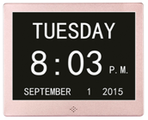
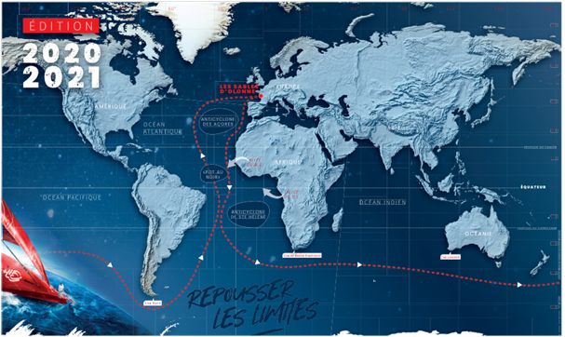
Voici des images prises au même instant des horloges de 4 points de passage :
Les Sables d'Olonne
Port aux français
Melbourne
Recife
dimanche

18:00

novembre 6 2020
dimanche

23:00

novembre 6 2020
lundi

04:00

novembre 7 2020
dimanche

14:00

novembre 6 2020
Donne les moments où Kevin pourra appeler quand il passera au large de ces trois villes.

Le coup de pouce de Léa : « N’oublie pas que 0h00 c’est la même heure que 24h00… autrement dit minuit »

Exercice 13 : Le mille marin
Niveau : à partir de 5e
Notion mathématique : longueur d’un cercle, angle, proportionnalité
Compétences mathématiques : calculer – modéliser - représenter

Comme tous les marins, Kévin n’utilise pas les mêmes unités de distance que les sportifs « terrestres »… Il mesure les distances en mille marin.
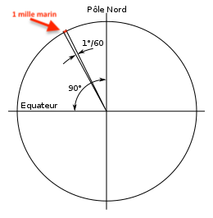
Un mille marin correspond à une petite partie de la longueur d’un méridien.

Plus précisément : il représente la longueur d'un arc de méridien terrestre, dont les extrémités diffèrent de 1/60 de degré en latitude.

Le coup de pouce de Léa : « Un méridien est assimilé à un demi-cercle de 6367 km de rayon. »

a) Calculer la longueur d’un méridien en km.

b) En déduire la longueur d’un arc de ce demi-cercle correspondant à 1/60 de degré (arrondi au m le plus proche). Cette longueur est celle d’un mille marin.

Exercice 14 : En tête de mât
Niveau : à partir de 5e
Notion mathématique : longueur d’un cercle, angle, proportionnalité
Compétences mathématiques : calculer – raisonner – représenter – modéliser
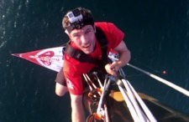
En 2016, pour voir les dégâts causés par une avarie en tête de mat, Tanguy De Lamotte a gravi les 28 m de son mat.
Pendant qu’il était en haut, une petite houle provoquait un roulis du bateau et le mât s'inclinait de 3°de chaque côté de la verticale.
Quelle distance Tanguy parcourait-il quand il était en tête de mât ?

Le coup de pouce de Léa : « Le roulis est un balancement de bâbord à tribord et Tanguy restait toujours à la même distance du pied de mât donc sa trajectoire est un arc de cercle. »

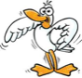
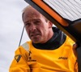
Exercice 15 : Kévin vs Lulu
Niveau : à partir de 5e vs
Notion mathématique : échelle, utilisation de vitesse
Compétences mathématiques : calculer – modéliser

Voici une capture de carte issue site www.geoportail.gouv.fr

Partie A : avec une carte
1) Quelle est la distance à vol d’oiseau entre Port Olonna (port du départ du Vendée Globe 2020) et Port Bourgenay (autre port de la région du pays des Olonnes) ?

2) Le bateau de Kévin est en mer. Il contacte ses amis par radio pour leur dire : « Je suis à 6,8 milles marins de Port Olonna et à 2,3 milles marins du Puits d’Enfer ».
Placer Kevin sur la carte.
Le coup de pouce de Léa : « 1 mille marin = 1852 m »

Partie B : avec des vitesses
1) Lulu la mouette vole à environ 40 km/h. Combien de temps Lulu met-elle pour relier les deux ports cités dans la partie A ?
Le coup de pouce de Léa : « On considère que Lulu vole en ligne droite… »

2) Kévin prend sa voiture pour aller du Port des Sables à celui de Bourgenay. Son GPS lui conseille de passer par la D 949 puis la D4 pour un trajet de 16,8 km estimé à 28 minutes.
a) Repasse en couleur ce trajet sur la carte.
b) Si le temps estimé par le GPS est correct, quelle sera la vitesse moyenne de Kévin sur son trajet ?

3) Kévin part de Port Olonna en même temps que Lulu la mouette mais veut arriver avant elle à port Bourgenay. A quelle vitesse moyenne doit-il rouler pour cela ?

Exercice 16 : Ohé Ohé capitaine abandonné
Niveau : à partir de 5e
Notion mathématique : utilisation de données dans un tableau, calcul de pourcentage
Compétences mathématiques : calculer – communiquer

Chaque année le comité d’organisation permet à plusieurs skippers de prendre le départ de la course du Vendée Globe. Mais en raison des conditions de course difficile et d’accidents (météo, chavirage, casse matérielle), plusieurs d’entre-eux sont contraints d’abandonner avant de boucler le tour du monde.
Le tableau ci-dessous donne des renseignements sur les différentes éditions en précisant le nombre de skippers participants, le nombre d’abandons, le nombre de skippers classés (ayant donc terminés la course).
Malheureusement certains renseignements manquent dans ce tableau.
A toi de les compléter à l’aide de calculs judicieux.

Edition | Nombre de skippers au départ de la course | Nombre de skippers ayant abandonné en course | Nombre de skippers ayant terminé la course | Pourcentage de la flotte ayant bouclé le tour du monde
1989-1990 | 13 | 6 | 7
1992-1993 | 15 |  | 7
1996-1997 | 16 |  | 6
2000-2001 | 26 | 9
2004-2005 | 20 |  |  | 65,00 %
2008-2009 | 30 | 19
2012-2013 | 20 |  |  | 55,00 %
2016-2017 |  | 11 | 18
2020-2021

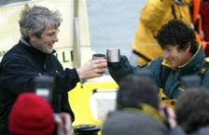
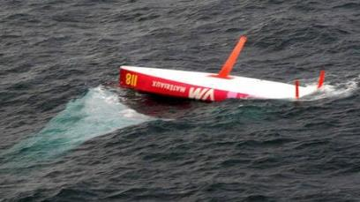
Le skipper Vincent Riou (à gauche) sur son bateau PRB a sauvé son ami Jean Le Cam (à droite) lors de son chavirage en janvier 2009.

Le coup de pouce de Hugo : « Pour calculer un pourcentage, il suffit de faire le rapport (c’est à dire la division) entre l’effectif étudié et l’effectif total»

Exercice 17 : La vitesse d’un skipper
Niveau : à partir de 4e
Notion mathématique : calcul de vitesse, conversion des unités
Compétences mathématiques : calculer – communiquer - modéliser

Avant de tenter de battre le record du Vendée Globe, Kévin étudie trois records du monde :
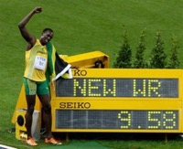
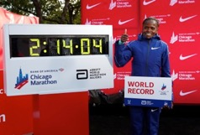
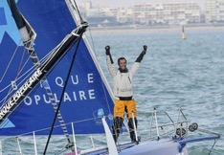
Vendée Globe 2016 (Les Sables d’Olonne - France) : « Le 19 janvier à 16 h 37, Armel Le Cléac'h franchit la ligne d’arrivée du Vendée Globe 2016 après avoir parcouru 27 455 milles sur l'eau en 74 j 03 h 35 min 46 s. »
Championnat du monde d’Athlétisme 2009 (Berlin - Allemagne) : « Usain Bolt pulvérise le record du monde du 100m à Berlin le 16 août avec un temps de 9 s 58. »
Marathon de Chicago 2019 (Etats-Unis) : « Le 13 octobre 2019, la Kényane Brigid Kosgei bat le record du marathon en 2 h 14 min 4 s »
Qui est le plus rapide ?
Le coup de pouce de Hugo : « Tu peux chercher à calculer la vitesse moyenne de chaque sportif
dans la même unité… »

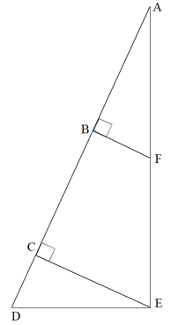
Exercice 18 : La taille du génois
D’après examen du Diplôme National du Brevet série professionnelle – session 2018
Niveau : à partir de 4e
Notion mathématique : calcul de longueurs (propriété de Pythagore, de Thalès), calcul d’aire
Compétences mathématiques : représenter - modéliser - calculer

Sur son bateau, Kévin utilise plusieurs voiles.
L’une des voiles autorisées sur les bateaux participants au Vendée Globe
s’appelle le génois. Cette voile à la forme d’un triangle (voir le schéma ci-contre).

Les points A, B, C et D sont alignés. Les points A, F et E sont alignés.
Le point F se situe au milieu du segment [AE].
AC = 25,60 m ; BF = 4,9 m ; DE = 11,02 m

Calculer, au m² près, la surface de la voile.

Remarque : Le schéma ci-contre n’est pas à l’échelle
Le coup de pouce de Léa : « Tu peux découper cette voile en deux triangles »

Exercice 19 : Augmentation de vitesse…
Niveau : à partir de 4e
Notion mathématique : calcul de pourcentages
Compétences mathématiques : modéliser - calculer

Lors de son entrainement, le bateau de Kévin navigue à vitesse constante. Après avoir effectué la moitié de son trajet, il a augmenté sa vitesse de 25% en raison de la menace d’une tempête. Il est alors arrivé au port une demi-heure plus tôt que prévu. Combien de temps le bateau de Kévin a t-il navigué ?
On donnera la réponse en heures et minutes, éventuellement arrondie à la minute la plus proche
Le coup de pouce de Léa : « Si le bateau augmente sa vitesse de 25% alors on peut dire que sa vitesse est multiplié par 1,25… et en déduire que le temps mis pour un même parcours va donc être divisé par 1,25… »

Exercice 20 : Le classement à l’arrivée…
Niveau : à partir de 4e
Compétence mathématique : raisonner – chercher – représenter

Alexia, Béatrice, Chloé, David, Étienne et Kévin sont les six concurrents classés en tête d'une même course à la voile. A la fin de celle-ci chacun fait une déclaration.
- Alexia : « David est arrivé après Étienne ».
- Béatrice : « Alexia est arrivée après Étienne ».
- Chloé : « Kévin est arrivé après Étienne ».
- David : « Béatrice est arrivée avant moi «.
- Étienne : « Chloé est arrivée après Kévin ».
- Kévin : « Je suis arrivé troisième ».
Ceux qui sont arrivés après Étienne ont tous menti, les autres ont dit la vérité.
Pouvez-vous retrouver le classement de la course ?

Le coup de pouce de Léa : « Tu es certain qu’Etienne dit la vérité. Tu devrais donc tenir compte de ce qu’il dit en premier… »
Le coup de pouce n°2 de Hugo : « Ensuite, si tu supposes que Chloé dit vrai… tu devrais arriver rapidement à une contradiction donc tu pourras en déduire que Chloé ment… »

Exercice 21 : La bonne voile
Niveau : à partir de 4e Notion mathématique : étude de données sous forme de tableau ou de graphique
Compétences mathématiques : représenter - modéliser - communiquer
Les bateaux de course au large ne peuvent compter que sur leurs voiles pour se propulser. Comme le vent n’est pas un élément que l’on peut contrôler, les bateaux disposent d’un jeu de plusieurs voiles pour s’adapter à la force et à la direction du vent.
Le choix de la bonne combinaison de voiles est crucial pour espérer remporter une course.
La plupart du temps le bateau utilise une combinaison de 2 voiles : la grand voile qui est toujours à poste et une voile d’avant qui est choisie en fonction de la direction et de la force du vent.
Beaucoup de bateaux possèdent 6 ou 7 voiles d’avant en plus de la grand voile.

Document 1 : les différentes voiles d’un imoca Document 2 : aide au choix des voiles
selon la direction relative et la force du vent
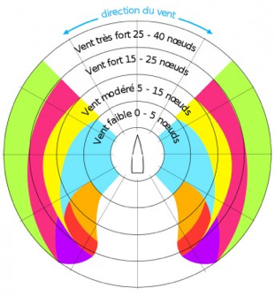
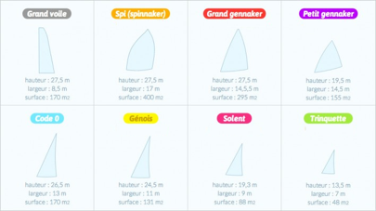

Dans le document 2, chaque voile du document 1 est repérée par sa couleur. Ce document 2 permet de choisir la bonne voile d’avant en fonction de la direction et de la force du vent. Par exemple, par vent faible à modéré, le skipper va utiliser le Code 0 sauf si le vent modéré vient plutôt de l’arrière du bateau, alors c’est le Spi qui sera choisi.

Kévin fait des essais avec son Imoca dans la baie des Sables d’Olonne
- Dans les cas suivants, indiquer quelle voile avant vous conseillez à Kévin de choisir
(la flèche jaune indique le sens du vent)

Cas 1 Cas 2 Cas 3 Cas 4
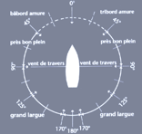
vent de 10 nœuds vent de 30 nœuds vent de 14 nœuds vent de 5 nœuds

2) Pour un vent de travers (vent venant de côté et formant un angle droit avec le bateau), établir un graphique représentant la surface de voiles en fonction de la force du vent.
Exercice 22 : Le triangle des Bermudes
Niveau : à partir de 4e
Notion mathématique : utilisation d’une échelle de carte, utilisation de formule algébrique
Compétences mathématiques : représenter - modéliser - calculer

En marin prudent, Kévin évite de naviguer dans le triangle des Bermudes, une zone géographique de l’océan Atlantique qui aurait été, selon une croyance répandue, le théâtre d’un grand nombre de disparitions de navires et d’avions.
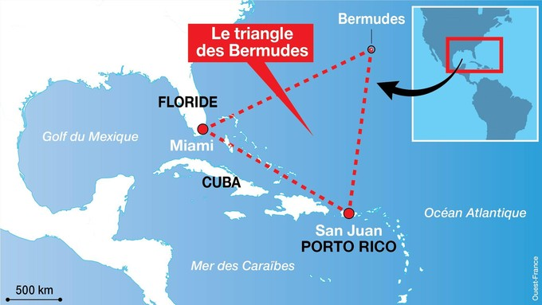

1) À l’aide de l’échelle de cette carte, déterminer les trois longueurs des côtés de ce triangle.

2) À l’aide de la formule de Héron de Alexandrie, déterminer la surface du triangle des Bermudes.
Le coup de pouce de Hugo : « La formule de Héron de Alexandrie donnant l'aire S d'un triangle quelconque de côté a, b et c est S = $\sqrt{p(p-a)(p-b)(p-c)}$ avec $p= \frac{a+b+c}{2}$ »

Exercice 23 : Le trésor caché
Niveau : à partir de 3e
Notion mathématique : utilisation de coordonnées sphériques, longueur de cercle, proportionnalité
Compétences mathématiques : représenter - modéliser - calculer

Dans les aventures de Tintin – Le trésor de Rackham le Rouge – Casterman, Le capitaine Hadock et Tintin cherchent un trésor.

Utilisant une carte qui indique la bonne latitude du trésor, ils se déplacent suivant le parallèle de latitude 20°37'42'' Nord. (Se lit : 20 degrés 37 minutes 42 secondes)
Actuellement trop à l’Ouest, ils doivent parcourir l’équivalent de 2°20' de longitude vers l’Est en restant sur ce parallèle pour rejoindre le trésor.
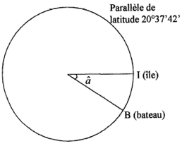

Le but est de calculer à quelle distance de l'île au trésor se trouvent actuellement nos deux héros.

- Calculer le rayon du parallèle de latitude 20°37'42'', puis la longueur de ce parallèle.
- En déduire la distance qui sépare nos héros du trésor de Rackham-le-Rouge.

Le coup de pouce de Hugo : « La distance à la surface de la terre (arc de cercle de I à B) et la différence de longitude (angle au centre $\hat{a}$ interceptant le même arc) sont proportionnelles. Donc pour pouvoir calculer la distance IB, il faut connaître la longueur du parallèle.»
Le coup de pouce de Léa : « Le Rayon de la terre est de 6378 km et il faut se rappeler que : 1° = 60' = 3600''. »

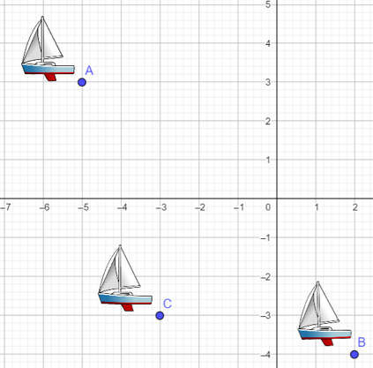
Exercice 24 : Ohé du bateau…
Niveau : à partir de 2nde
Notion mathématique : calcul de distance dans un repère ; algorithmique
Compétences mathématiques : représenter - calculer

Trois bateaux sont positionnés sur une carte.
On repère leurs positions à l’aide des points A, B et C dans le repère orthonormé ci-contre.

On souhaite calculer la distance qui les sépare.

Partie A : calcul « manuel »

1) Calculer la distance séparant le bateau A du bateau B.
Le coup de pouce de Léa : « la distance entre deux points $\text{A}\left(x_{\text{A}};y_{\text{A}}\right)$ et $\text{B}\left(x_{\text{B}};y_{\text{B}}\right)$ dans un repère orthonormé est donnée par la formule : $\text{AB}=\sqrt{{\left(x_{\text{B}}-x_{\text{A}}\right)}^{2}+{\left(y_{\text{B}}-y_{\text{A}}\right)}^{2}}$»

2) Calculer de même la distance entre les bateaux A et C.

3) Kévin affirme que son bateau D est à égale distance des trois autres concurrents.
Construire dans le repère le point de position du bateau de K et lire ses coordonnées.


Partie B : algorithmique

On souhaite inventer un programme qui permet de calculer la distance entre deux bateaux à partir de leurs coordonnées (abscisses et ordonnées).

1) Écrire un algorithme qui demande à l’utilisateur les coordonnées de deux points et permet, avec ces données, de calculer la distance entre deux points.

2) Faire un programme Python correspondant à cet algorithme.
Le coup de pouce de Hugo : « La fonction Python math.sqrt() renvoie la racine carrée d'un nombre »

3) Tester ce programme en réutilisant les bateaux de la partie A.
Exercice 25 : Ah la vague !
Niveau : à partir de 2nde GT
Notion mathématique : calcul de surface, calcul algébrique
Compétences mathématiques : représenter - modéliser - calculer

A l’approche du pôle sud, les skippers entrent dans la zone des quarantièmes rugissants. C’est le nom qui a été donné par les marins aux latitudes situées entre les 40ᵉ et 50ᵉ parallèles dans l'hémisphère Sud, appelées ainsi en raison des vents forts établis, venant majoritairement de l'ouest. Les vagues y sont particulièrement dangereuses.
Kévin étudie une vague modélisée par une forme géométrique composée de quatre demi-cercles.
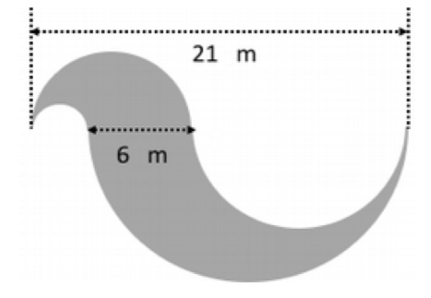

La différence entre les diamètres des deux demi-cercles à gauche (ou à droite) est 6 mètres ; la distance entre les deux extrémités pointues est 21 mètres.
Quelle est l'aire, en m², arrondis au plus près, de la surface grise ?
Le coup de pouce de Léa : « Tu peux appeler x le diamètre du petit demi-disque blanc – à gauche- et chercher à exprimer les différentes surfaces en fonction de x… .»

Exercice 26 : où suis-je ?
Niveau : à partir de 2nde
Notion mathématique : conversion d’unités de coordonnées géographiques
Compétences mathématiques : Calculer

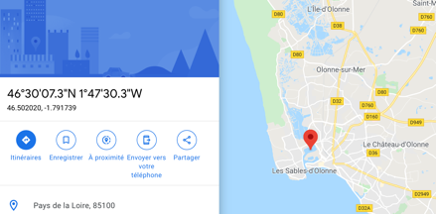
En cherchant des renseignements sur port Olonna, le port du départ du Vendée Globe, Kévin remarque que les coordonnées lui sont proposées dans deux formats…

46°30’07,3’’ N 1°47’30,3’’W
46.502020 -1.791739
Il s’agit bien des mêmes coordonnées mais écrites avec des conventions différentes.

Pour l’écriture rouge, la latitude et la longitude sont données en degrés, minutes, secondes (rappelons qu’il y a 60 minutes dans un degré et 60 secondes dans une minute) en précisant N pour l’hémisphère Nord (ou S pur Sud) et W pour l’Ouest du méridien de Greenwich (ou E pour Est).
Pour l’écriture verte, la latitude et la longitude sont données chacune avec un nombre décimal de degrés en utilisant la convention suivante : pour la latitude, nombre positif pour l’hémisphère nord et nombre négatif pour l’hémisphère S et pour la longitude, nombre positif pour l’Est du méridien de Greenwich et nombre négatif pour l’Ouest du méridien de Greenwich. On remarque ici que le nombre décimal comporte un point (.) à la place de la virgule (,).

Le coup de pouce de Hugo : « Je peux t’aider à comprendre comment passer de l’une à l’autre de ces écritures :

Pour passer du rouge au vert : 46° 30' 07.3" = 46 + 30'/60 + 07,3"/3600 = 46.502028°

Pour passer du vert au rouge : 46.502020° = d° m' s" avec d = int(46.502020) = 46° ;

m = int((46.502020 - d) × 60) = 30' et s = (46.502020 - d - m/60) × 3600 = 7,3" donc 46.502028° = 46° 30' 07.3"

1) Durant le Vendée Globe, Kévin passera au large d’une ile située : 49°31'21.4"S 69°20'58.2"E
  - Convertir ces coordonnées en nombres décimaux de degrés
  - Retrouver ce lieu sur un outil de cartographie numérique. De quelle île s’agit-il ?

2) Lors de l’édition 2009, Jean Le Cam a déclenché sa balise de détresse au point de coordonnées
-56.28639 -73.77000
- Convertir ces coordonnées en écriture degrés, minutes, secondes.
- Retrouver ce lieu sur un outil de cartographie. Près de quel cap était Jean lors de son incident ?

3) Prolongement : créer un programme sur Python qui permet la conversion d’une écriture à une autre.
Exercice 27 : Une chance de gagner
Niveau : à partir de 1ère
Notion mathématique : probabilité, probabilité conditionnelle
Compétences mathématiques : modéliser - calculer

Kévin est un marin participant à une course à la voile en solitaire. Son bateau est très rapide, mais fragile en cas de tempête. Les prévisions météo permettent d'estimer que, durant la course, la probabilité qu'une tempête survienne est égale à 0,05.
En cas de tempête, on estime que la probabilité que Kévin soit vainqueur de la course est de 0,02.
En revanche, si aucune tempête ne survient, la probabilité de victoire de Kévin est de 0,8.

On considère les événements :
T : « Une tempête survient pendant la course »
V: « Kévin est vainqueur de la course ».

1. En utilisant les données de l'énoncé, reproduire et compléter l'arbre ci-dessous :
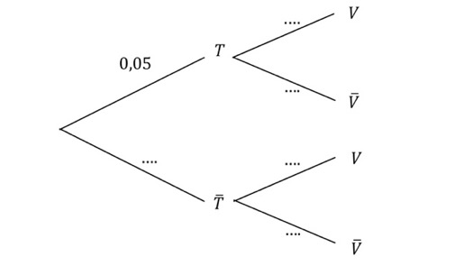
2. Quelle est la probabilité de l'évènement :
« Une tempête survient et Kévin est vainqueur de la course » ?

3. Montrer que la probabilité que Kévin remporte la course est égale à 0,761.

4. Calculer la probabilité qu'une tempête soit survenue sachant que Kévin a gagné la course.
On donnera le résultat arrondi à 10⁻⁴.

Le coup de pouce de Hugo : « Connais-tu la formule des probabilités totales ? »

Exercice 28 : Orthodromie
Niveau : à partir de 1ère
Notion mathématique : calcul de distance dans sur une sphère ; algorithmique
Compétences mathématiques : modéliser - calculer

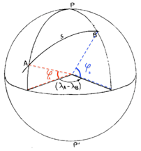
L'orthodromie (du grec orthos : droit et dromos : course) désigne le chemin le plus court entre deux points d'une sphère, c'est-à-dire le plus petit des deux arcs du grand cercle passant par ces deux points. La route orthodromique entre deux points A et B du globe terrestre correspond à la route la plus courte entre eux.
Dans cet exercice, on souhaite calculer la distance entre deux endroits sur la Terre, en prenant en compte sa forme (que l’on supposera sphérique de rayon 6 378 km).

Le coup de pouce de Hugo : « La distance entre 2 points A et B du globe de latitudes $φ_{A}$ et $φ_{B}$et de longitudes λA et λB , est donnée par la formule d’orthodromie suivante :
$S=6 378 × arc\cos{ (sin }φ_{A} sin φ_{B}+\cos{ }φ_{A} cos φ_{B} cos⁡(λ_{A}-λ_{B} ))$

Partie A : calcul « manuel »
On souhaite connaître la distance à vol d’oiseau entre le port des Sables d’Olonne (Vendée) et le Cap Horn (Chili). On fournit les données suivantes :
Port des Sables d’Olonne : latitude : 46,490932° ; longitude : -1,786579°
Cap Horn : latitude : -55,983308° ; longitude : -73,828510°

Appliquer la formule et déterminer la distance.
Le coup de pouce de Hugo : « Attention avant d’utiliser la fonctionnalité Arccos de ta calculatrice : il faut choisir l’unité radian pour tes paramètres d’angle car la formule de géodésique utilise le rayon de la Terre et la distance angulaire en radians entre A et B »

Partie B : algorithmique
On souhaite inventer un programme qui permet de calculer la distance sur le globe entre deux bateaux à partir de leurs coordonnées sphériques (longitude et latitude).

1) Écrire un algorithme qui demande à l’utilisateur les coordonnées sphériques de deux points de la Terre et permet, avec ces données, de calculer la distance entre deux points.

2) Faire un programme Python correspondant à cet algorithme.
Le coup de pouce de Hugo : « Multiplier par pi et diviser par 180 peut permettre de transformer tes angles en radians »
3) Tester ce programme en réutilisant les villes de la partie A.

Exercice 29 : Course virtuelle
Niveau : à partir de la terminale
Notion mathématique : suite arithmético-géométrique
Compétences mathématiques : modéliser - calculer
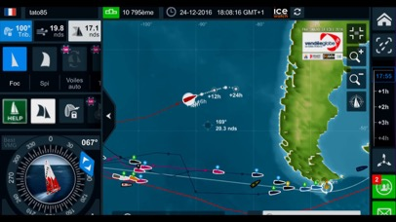
Chaque année de nombreux amateurs de course à la voile peuvent participer virtuellement au Vendée Globe en pilotant un bateau en ligne sur la plateforme Web Virtual Regatta.

Le jour du départ réel du Vendée Globe, 120 000 joueurs en ligne débute la course virtuelle. Ensuite, chaque jour, 2 % des joueurs participants abandonnent le jeu mais 4 200 joueurs de plus s’inscrivent.

1) À l'aide du tableur, ou de la calculatrice déterminer le nombre de joueurs participants le 10ème jour.
Le coup de pouce de Hugo : « On pourra considérer la suite de nombres (Un), donnant le nombre de participants au jour n et remarquer que c’est une suite arithmético-géométrique… »

2) Le nombre de participants va t-il augmenter ? diminuer ? se stabiliser ?
Le coup de pouce de Hugo : « On pourra étudier une suite annexe (Vn) telle que Vn = Un – 210 000
et montrer que Vn est une suite géométrique… »

Exercice 30 : Prévision météo dans les 40ème rugissants
Niveau : terminale Maths Expertes
Notion mathématique : Chaine de Markov
Compétences mathématiques : modéliser - calculer
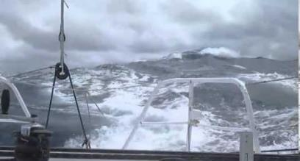
Sur une idée originelle de mon ami strasbourgeois Yvan Monka (qui a sans doute le pied marin mais qui devrait venir naviguer aux Sables d’Olonne plus souvent… ;) )
Pendant le Vendée Globe, les skippers passent un temps important dans l’hémisphère sud, en particulier dans une zone située entre le 40ème et le 50ème parallèle.
Cette zone est connue sous le nom des 40ème rugissants.
Dans les 40ème rugissants, la météo est assez simple : soit il fait beau (noté B), soit il pleut (noté P) ou soit il grêle (noté G).

Le temps passe d'un état à un autre en respectant invariablement les règles suivantes :
- S’il fait beau un jour, il ne fera pas beau le lendemain et il y a autant de chances qu'il pleuve ou qu'il grêle.
- S’il pleut ou s’il grêle, il y a une chance sur deux qu’il fasse le même temps le lendemain et une chance sur quatre qu’il fasse beau le lendemain.

1) S'il grêle aujourd’hui, quel temps fera-t-il demain ? Répondre en utilisant un arbre de probabilité.
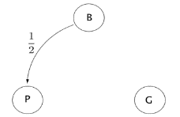
2) Compléter le graphe probabiliste ci-contre résumant la situation.

3) On note $b_{n}$, $p_{n}$ et $g_{n}$ les probabilités respectives qu'au énième jour il fasse beau avec une probabilité $b_{n}$, qu'il pleuve avec une probabilité $p_{n}$ et qu'il grêle avec une probabilité $g_{n}$.
Construire un arbre de probabilité résumant les probabilités de transition du jour $n$ au jour $n+1$.

4) a) On note $J_{n}=\left(\begin{matrix}b_{n} & p_{n} & g_{n}\end{matrix}\right)$ la matrice ligne des probabilités au jour $n$.
Déterminer la matrice de transition $T$ telle que $J_{n+1}=J_{n}×T$.
b) Vérifier que $\left(\begin{matrix}0 & 0 & 1\end{matrix}\right)×T=\left(\begin{matrix}\frac{1}{4} & \frac{1}{4} & \frac{1}{2}\end{matrix}\right)$ puis donner une interprétation de ce résultat.
c) À l’aide d’un produit matriciel, prévoir le temps du surlendemain.

5) a) À l'aide d'une calculatrice ou d'un logiciel, calculer les premières puissances de la matrice de transition.
Le coup de pouce de Hugo : « On pourra vérifier que ces puissances
semblent converger vers la matrice limite $\left(\begin{matrix}\frac{1}{5} & \frac{2}{5} & \frac{2}{5} \\ \frac{1}{5} & \frac{2}{5} & \frac{2}{5} \\ \frac{1}{5} & \frac{2}{5} & \frac{2}{5}\end{matrix}\right)$ et admettre le résultat pour la suite»
b) En déduire le temps dans les 40ème rugissants à longue échéance.

